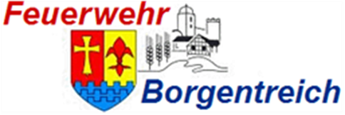

Löschgruppe Grosseneder
Termine 1. Halbjahr 2020

Fr .03.01.20 18:00 Uhr Aufbau Jahreshauptversammlung Gasthof zur Post

Sa. 04.01.20 19:00 Uhr JHV / Neujahrsempfang Gasthof zur Post

So. 05.01.20 11:00 Uhr Abbau Jahreshauptversammlung Gasthof zur Post

Do. 06.02.20 19:00 Uhr Übungsdienst Feuerwehrgerätehaus

Fr. 28.02.20 19:00 Uhr Atemschutzunterweisung, LZ 4 Lütgeneder

Do. 05.03.20 19:00 Uhr Übungsdienst Feuerwehrgerätehaus

Sa. 28.03.20 15:30 Uhr Einweihung MLF Feuerwehrgerätehaus

Do. 02.04.20 19:00 Uhr Übungsdienst Feuerwehrgerätehaus

Fr. 03.04.20 19:00 Uhr Unterweisung §35/38 StVO, PSU, LZ 4 Feuerwehrgerätehaus

Sa. 11.04.20 18:00 Uhr Osterfeuer Sportplatzweg

So. 12.04.20 20:00 Uhr Osterball Ederhalle

Do. 30.04.20 18:00 Uhr Stadtpokal Borgentreich

Sa. 02.05.20 Stadtfeuerwehrfest Borgentreich

So. 03.05.20 Stadtfeuerwehrfest Borgentreich

Do. 07.05.20 19:00 Uhr Übungsdienst Feuerwehrgerätehaus

Sa. 09.05.20 07:00 Uhr Leistungsnachweis Niesen

Mi. 27.05.20 19:00 Uhr Strahlrohrführer/Notfalltasche Lütgeneder

Do. 04.06.20 19:00 Uhr Übungsdienst Feuerwehrgerätehaus

Sa. 20.06.20 Interschutz Hannover, Messe

Vorschau:

Sa. 15.08.20 Übungstag Münster, IdF

Sa. 04.09.20 Kreisfeuerwehrverbandstag Lütgeneder

11.&12. 09.20 Jubiläumsfest Ederhalle

